Министерство образования и науки Российской Федерации

Федеральное государственное бюджетное образовательное учреждение высшего образования

МОСКОВСКИЙ АВИАЦИОННЫЙ ИНСТИТУТ (НАЦИОНАЛЬНЫЙ ИССЛЕДОВАТЕЛЬСКИЙ УНИВЕРСИТЕТ)

(МАИ)

InВАРКТ

УДК 523.42

Рег. № НИОКТР

Рег. № ИКРБС

ОТЧЕТ

О НАУЧНО-ИССЛЕДОВАТЕЛЬСКОЙ РАБОТЕ

ВЕНЕРА-7

|  |  |
| --- | --- |
| Руководитель НИР,  ассистент кафедры 806,  инженер НИО-806,  инженер 2 категории НИО-806 | _____________ Кондаратцев В.Л. |
| Руководитель НИР,  доцент кафедры 801 | _____________ Тимохин М.Ю. |

Москва 2023

**СПИСОК ИСПОЛНИТЕЛЕЙ**

|  |  |
| --- | --- |
| Руководитель НИР,  ассистент кафедры 806,  инженер НИО-806,  инженер 2 категории НИО-806 | _______________________ Кондаратцев В.Л.  подпись, дата |
| Руководитель НИР,  доцент кафедры 801  Исполнители: | _______________________ Тимохин М.Ю.  подпись, дата |
| Лидер проекта,  программист Python | _______________________ Соловьева Н.С.  подпись, дата (раздел 2, 4) |
| Программист KSP | _______________________ Нургалиев Д.И.  подпись, дата (раздел 3) |
| Физик,  главный математик | _______________________ Радион Н.А.  подпись, дата (раздел 1) |
| Математик,  составитель отчета | _______________________ Федорова Е.В.  подпись, дата (введение, раздел 1,  заключение) |

# РЕФЕРАТ

Отчет 30 с., 1 кн., 18 рис., 0 табл., 32 источн., 1 прил.

СИМУЛЯЦИЯ ПОЛЕТА НА ВЕНЕРУ, АВТОМАТИЧЕСКАЯ МЕЖПЛАНЕТНАЯ СТАНЦИЯ, МАТЕМАТИЧЕСКИЕ МОДЕЛИ, ФИЗИЧЕСКИЕ МОДЕЛИ, ПОСТРОЕНИЕ ГРАФИКОВ, МЕЖОРБИТАЛЬНЫЕ ПОЛЕТЫ

Объектом исследования является автоматическая межпланетная станция «Венера-7», а также космический корабль «Молния-М», предназначенный для ее доставки на Венеру.

Цель работы – разработка математической и физической модели и проведение симуляции исторической миссии «Венера - 7».

В процессе работы проводилось детальное изучение информации о конструкции корабля и автоматической межпланетной станции.

В результате исследования были составлены физические и математические модели, на основе реальных данных был построен прототип корабля в системе KSP и проведен пилотируемый полет к Венере.

Область применения научно-образовательная.

Основные конструктивные показатели: высокая схожесть с реальным космическим аппаратом.

СОДЕРЖАНИЕ

РЕФЕРАТ 4

ТЕРМИНЫ И ОПРЕДЕЛЕНИЯ 6

ПЕРЕЧЕНЬ СОКРАЩЕНИЙ И ОПРЕДЕЛЕНИЙ 7

ВВЕДЕНИЕ 8

ОСНОВНАЯ ЧАСТЬ 9

1 Разработка математической модели. 9

1.1 Физическая модель 9

1.2 Математическая модель 12

2 Программная реализация 16

Оценка погрешности 17

3 Симуляция полета 19

4 Сравнение симуляции и моделирования 25

ЗАКЛЮЧЕНИЕ 27

СПИСОК ИСПОЛЬЗУЕМЫХ ИСТОЧНИКОВ 28

ПРИЛОЖЕНИЕ А 32

# ТЕРМИНЫ И ОПРЕДЕЛЕНИЯ

В настоящем отчете о научно-исследовательской работе применяют следующие термины с соответствующими определениями

|  |  |
| --- | --- |
| Kerbal Space Program | Компьютерная игра, разработанная и изданная компанией Squad. Игра относится к жанру подлинных космических симуляторов. |
| Адиабатический процесс | Процесс, при котором нет передачи тепла между газом и окружающей средой. Изменение объема газа приводит к изменению его давления и температуры |
| Гидростатическое равновесие | Понятие, используемое в физике для описания равновесия гравитационных сил и направленных в противоположную сторону сил давления среды |
| Гомановский переход | Эллиптическая орбита, используемая для перехода между двумя другими орбитами, обычно находящимися в одной плоскости. |

# ПЕРЕЧЕНЬ СОКРАЩЕНИЙ И ОПРЕДЕЛЕНИЙ

В настоящем отчете о научно-исследовательской работе применяют следующие сокращения с соответствующими определениями:

KSP – Kerbal Space Program

СА – Спускаемый аппарат

АМС – Автоматическая межпланетная станция

САС – Система атмосферного сброса

# ВВЕДЕНИЕ

Венера – одна из таинственных планет Солнечной системы[1]. Находясь второй по счету от Солнца, именно она, а не Меркурий, является самой горячей.

В настоящий момент продолжается изучение Венеры: Роскосмос заявил[2], что одна из задач на 2021-2025 гг. предполагает участие не менее чем в 2 миссиях в рамках международной кооперации по исследованию планет Солнечной системы, в том числе Венеры. Планируется отправка станции «Венера-Д»[3] со спутником планеты и зондом, который должен проработать на поверхности планеты не менее месяца, а также комплекс «Венера-Глоб»[4] из орбитального спутника и нескольких спускаемых модулей. Иные страны также вовлечены в изучение планеты:[5][6][7]

* Индийская ISRO планирует миссию «Шукраян-1».
* Американаское НАСА проектирует венероход AREE, проекты DAVINCI+ и VERITAS. Частная космическая компания Rocket Lab планирует в 2025 году запустить свой зонд.
* Европейское ЕКА — аппарат EnVision.

На данный момент имеются данные о температуре, плотности, давлении, химическом составе атмосферы, грунте и многом другом[8]. В наличии даже черно-белые и цветные фотографии поверхности планеты и запись звука. Но это было известно не всегда. До 1970 года человечество еще не ведало той полнотой знаний, которая имеется сейчас, и активно изучало космос в период «Космической гонки».

Главная цель миссии «Венера-7», запущенной Советским Союзом в 1970 году, заключалась в исследовании атмосферы[9]. Венера-7 стала первым аппаратом, осуществившим мягкую посадку на планету и отправившим домой ценные научные данные[10][11][12]. Эти данные стали ключевым шагом в понимании и изучении атмосферных условий Венеры: оказалось, что давление у поверхности Венеры составляет 90±15 атмосфер, а температура — 475°±20°С[13].

Наша команда избрала именно эту миссию из-за ее комплексности, уникальности и большой исторической значимости[14][15][16][17]. В данной исследовательской работе будет представлена симуляция полета АМС «Венера-7». Используя имеющиеся на текущий момент данные[18][19][20] и научные сведения, наша команда углубится в изучение полета для составления физической и математической моделей.

В итоге наше исследование позволит пролить свет на миссию «Венера-7». Мы надеемся, что результаты данной работы будут интересны и полезны для студенческого сообщества и поспособствуют дальнейшим исследованиям этой загадочной и таинственной планеты.

# ОСНОВНАЯ ЧАСТЬ

## 1 Разработка математической модели.

Радион Никита Алексеевич, физик и математик команды InВАРКТ, при поддержке Федоровой Екатерины Васильевны, математика и составителя отчета команды InВАРКТ, разработал физическую и математическую модель.

Будем считать ракету за материальную точку.

Стартовая масса: 1180 кг

Масса полезного груза: 500 кг

Количество ускорений на каждой ступени: 1-я ступень – 5; 2-я ступень – 4; 3-я ступень – 4

### 1.1 Физическая модель

*G =* 6, 67 ∗ 10−11 — универсальная гравитационная постоянная

*R =* 6051,8 *км* — радиус Венеры

*V =* 1, 8 *м/с* — скорость вращения Венеры

*M* = 4, 87 ∗ 1024 *кг* — масса Венеры

*P0 =* 67 *кг/м3* — плотность атмосферы Венеры

*P =* 90 *бар* — давление атмосферы на поверхность Венеры

*T =* 477*℃* — температура на поверхности Венеры

*Sп* = 460234317 *км2* — площадь парашюта

*g* = 8,87 *м/с2* — ускорение свободного падения

#### Этап 1: взлет ракеты-носителя «Молния-М»

Согласно II закону Ньютона . Следовательно, определим все *F*, действующие на ракету при взлёте, и выразим их через этот закон (рисунок 1).

, где *P* – полезная мощность, а *v* – скорость ракеты[21].

, где *G* – универсальная гравитационная постоянная, *m1* – масса ракеты, *m2* – масса Земли.

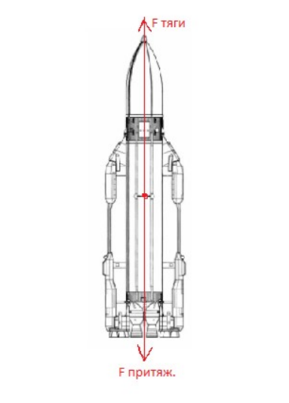

Рисунок 1

#### Этап 2: выход на орбиту Земли и Гомановский переход

На данном этапе, чтобы перейти с орбиты Земли в свободное космическое пространство (Гомановский переход) «Венера-7» необходимо набрать II Космическую Скорость[22]. Следовательно, рассчитать орбитальную *v*:

, где *µ* - гравитационный параметр, *r* – расстояние между телами, *a* – большая полуось.

В случае гиперболической траектории в уравнении для скорости слагаемое имеет вид ; если принять значения a отрицательные, знак минус сохранится.

Поскольку АМС движется по эллиптической орбите[23], то формула меняется на:

Также необходимо определить угол начальной конфигурации:

*,* где *α* – дуга, которую проходит ракета за время полёта.

, где *w* – угловая скорость.

, где – угол поворота радиуса вектора.

Также нужно рассчитать расход топлива по формуле Циолковского[24]:

, где 1 – идеальная тяга ракеты, *e* = 0,7, – изменение скорости, *S* – расстояние, которым мы пренебрегаем, так как считаем ракету за материальную точку.

Рассчитаем приращение *v*:

Тогда суммарное изменение *v*: .

Орбитальный переход.

, где a = длина большой полуоси, *µ* - гравитационный параметр.

Угол наклона траектории: , где *h* – угловой момент для данной орбиты, *v* – орбитальная скорость тела, *r* – расстояние от обращаемого тела до центрального, – угол наклона траектории.

Угол *ψ* является углом между местной горизонталью и большой полуосью эллипса. *v* – местная истинная аномалия. *,* следовательно,

, где *e* – экспонента,

#### Этап 3: посадка на Венеру

Для понимания заключительного этапа посадки будет пользоваться рисунком 2.

Рисунок 2

Прежде всего необходимо понимать, что посадка на поверхность Венеры осуществлялась при помощи парашюта, как тормозного средства, а не тормозной системы, как у ракет. Следовательно, посадка будет совершена за счёт:

, где *ρ* – плотность воздуха, *lx* = 0,7 – аэродинамический коэффициент, *S* – площадь парашюта, – скорость парашюта.

Сложив эти две силы, мы получим полную аэродинамическую силу, обозначим её как

Тогда нам необходимо рассчитать *t*, за которое спускаемый аппарат достигнет поверхности. Так как тормозной парашют заработает на высоте 55 м над поверхностью, а *v* снизиться с , то нам потребуется 33 минуты.

### 1.2 Математическая модель

Учитывая специфику нашей миссии и ознакомившись со всеми процессами во время полёта ракеты, можем составить математическую модель и сделать выводы о зависимостях:

**Зависимость давления от высоты:**

Для нахождения зависимости давления от высоты на Венере можно использовать модель, основанную на идеальном газовом законе и статическом барометрическом уравнении.

Идеальный газовый закон утверждает, что давление *P*, объем *V* и температура *T* связаны следующим образом: , где *n* – количество вещества, *R* – универсальная газовая постоянная[25].

Статическое барометрическое уравнение связывает давление и высоту в вертикальном столбе газа: , где – производная давления по высоте, *ρ* – плотность газа, *g* – ускорение свободного падения.

На Венере плотность газа будет меняться с высотой в связи с её атмосферой, и поэтому мы не можем использовать простую формулу для плотности. Однако мы можем воспользоваться моделью экспоненциального убывания плотности с высотой: , где *ρ0* - плотность на уровне моря, *H* - масштабная высота, которая определяет, как быстро плотность меняется с высотой[26].

Теперь соединим все эти уравнения, чтобы получить зависимость давления от высоты на Венере:

, где *C* - постоянная интегрирования.

В качестве начального условия можем выбрать давление на поверхности планеты, то есть .

Таким образом, окончательная математическая модель для нахождения зависимости давления от высоты на Венере будет иметь вид:

Чтобы найти значение *H*, нам понадобится дополнительная информация, например, давление на определенной высоте или другие параметры атмосферы Венеры.

Если у нас есть известные значения давления *P1* и *P2* на двух разных высотах *h1* и *h2* соответственно, мы можем использовать эту информацию, чтобы найти значение масштабной высоты *H*.

Используя формулу для *P(h)*, получим два уравнения:

Мы можем разделить эти два уравнения и избавиться от *P0* и *g*:

Затем можно взять натуральный логарифм от обеих сторон этого уравнения:

Переставив формулу, найдем *H*:

Таким образом, если у нас есть известные значения давления на двух разных высотах, мы можем использовать эту формулу для определения масштабной высоты *H* атмосферы Венеры.

Таким образом, математическая модель для нахождения давления на Венере от высоты при падении можно представить с помощью уравнения идеального газа в следующей форме:

где:

*P* - давление на высоте *h*

*P0* - давление на поверхности Венеры,

*h* - высота над поверхностью Венеры,

*ht* - характерная высота, связанная с изменением давления (зависит от состава атмосферы).

Это уравнение основано на предположении об экспоненциальном снижении давления в атмосфере при падении, что справедливо при условии постоянства температуры и состава атмосферы на протяжении довольно большого диапазона высот.

Предположим, что плотность на уровне моря Венеры составляет примерно 67 кг/м³. Это значение является приближением, так как реальная атмосфера Венеры имеет сложную структуру и плотность меняется с высотой.

**Зависимость плотности воздуха от высоты:**

Для моделирования зависимости плотности воздуха от высоты на Венере можно использовать формулу экспоненциального убывания плотности с высотой. Эта модель основывается на предположении, что атмосфера Венеры можно рассматривать как идеальный газ.

Формула для зависимости плотности воздуха от высоты *h* на Венере имеет вид:

где:

*ρ(h)* - плотность воздуха на высоте *h*,

*ρ0* - плотность воздуха на уровне моря (начальная плотность),

*H* - масштабная высота атмосферы Венеры.

В этой формуле, экспоненциальное убывание с высотой характеризуется параметром *H.* Чем меньше значение *H*, тем быстрее плотность воздуха убывает с высотой.

## 2 Программная реализация

Соловьева Надежда Сергеевна, программист и лидер команды InВАРКТ, разработал физическую и математическую модель.

С помощью формул, полученных в математической модели, реализуем программный код на языке *Python*.

Учитывая специфику нашей миссии, а соответственно и зависимостей, было принято решение о том, чтобы рассматривать их во время этапа падения на Венеру, а именно последние 55 км падения, а за период вычислений брать 1 км. Программа должна рассчитать значения характеристик, фигурирующих в выбранных для изучения зависимостях.

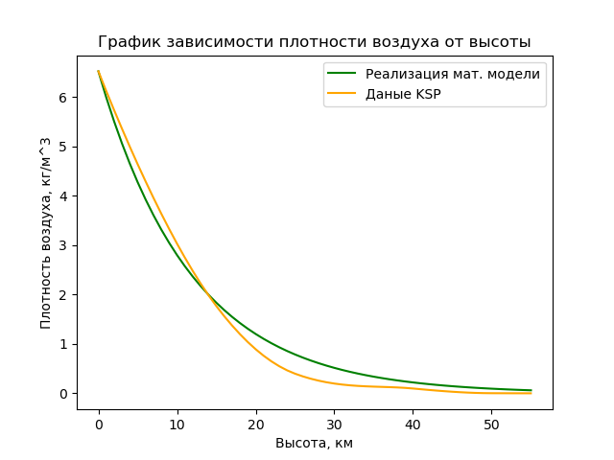Во время реализации используем следующие библиотеки: *math* - для математических операций с логарифмами и экспонентой, *json* - для работы с JSON-файлами, *numpy* - для работы с огромными числами, *matplotlib* – для визуализации полученных данных в виде графиков. С помощью графиков (рисунок 3 и рисунок 4) можно понять, что происходит с аппаратом в тот или иной момент времени, и сделать вывод, где вычисления не соответствуют происходящему с аппаратом

Рисунок 3

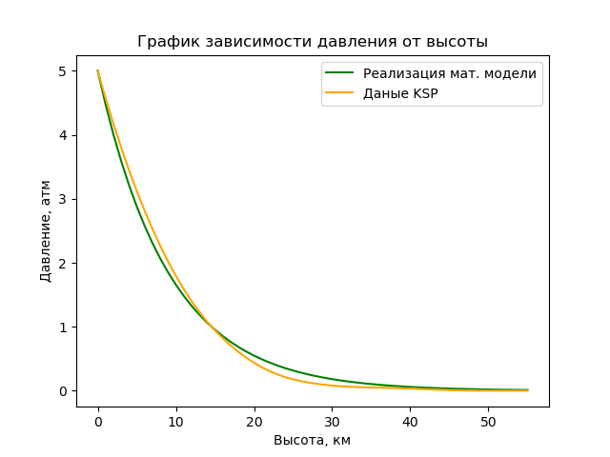

Рисунок 4

### Оценка погрешности

Погрешность измерений была оценена с помощью анализа остатков, то есть разницы между фактическими и предсказанными значениями. Чем меньше разброс остатков, тем меньше погрешность измерений

Для этого была написана программа, вычисляющая эти остатки и строящая графики (рисунок 5 и рисунок 6) их зависимости от высоты.

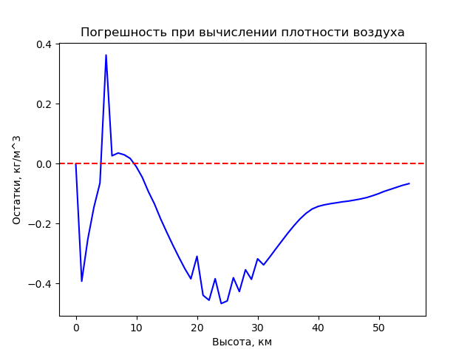

Рисунок 5

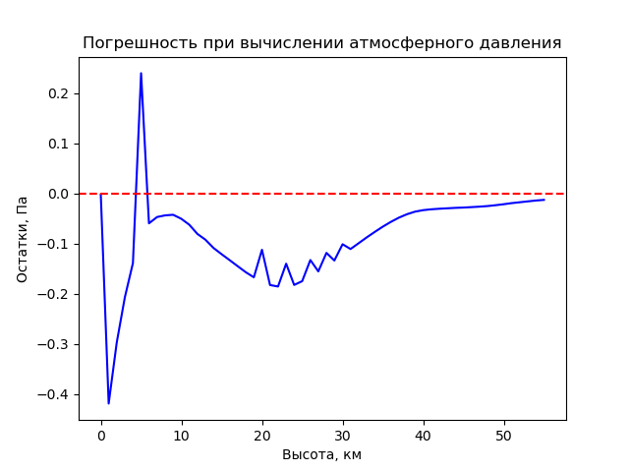

Рисунок 6

## 3 Симуляция полета

Нургалиев Даниэль Ильдарович, программист KSP[26][27][28][29][30] команды InВАРКТ, симулировал полет «Венеры-7».

В рамках исследования был проведен эксперимент по детальной симуляции миссии «Венера-7» в KSP[31]. Цель заключалась в тщательном воссоздании каждого этапа полета, придавая виртуальному пространству максимально реалистичные характеристики.

Процесс начался с подробного анализа конструкции[18] ракеты-носителя «Молния-М». Не ограничиваясь общим взглядом, было уделено внимание каждой детали в стремлении достичь максимального соответствия оригинальному аппарату. Разделение на ступени, характеристики двигателей и топливных баков были воссозданы с учетом документированных данных.

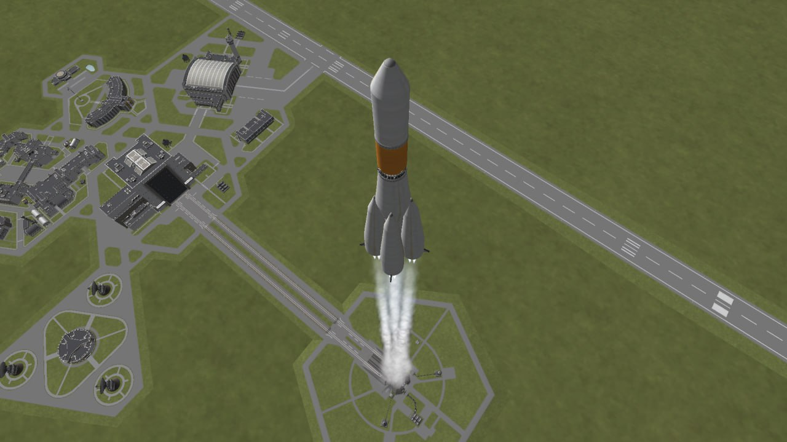Первый этап – старт с космодрома Байконур (рисунок 7) – требовал внимательного моделирования воздействия атмосферы и отделения ступеней. В процессе вывода аппарата в атмосферу следовало следить за расходом топлива, чтобы впоследствии не исчерпать его запас. На высоте 10,322 м ракета наклонилась под углом 45˚, тем самым обеспечивая возникновение горизонтальной скорости, а на высоте 26,202 м, спустя 90 секунд после отделения первой ступени (рисунок 8), – под углом 90˚ для корректного выхода на орбиту. На высоте 70,379 м, спустя 185 секунд после отделения второй ступени (рисунок 9) ракета оказалась на орбите (рисунок 10).

Рисунок 7

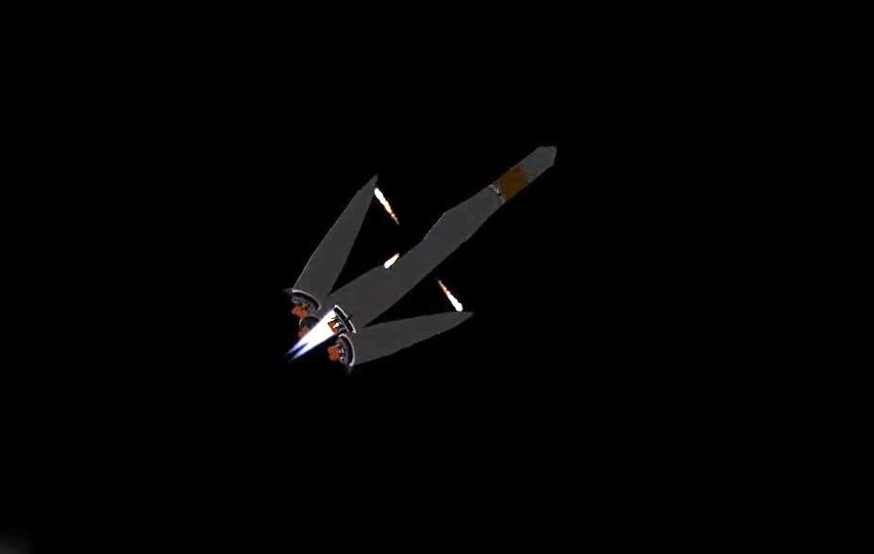

Рисунок 8

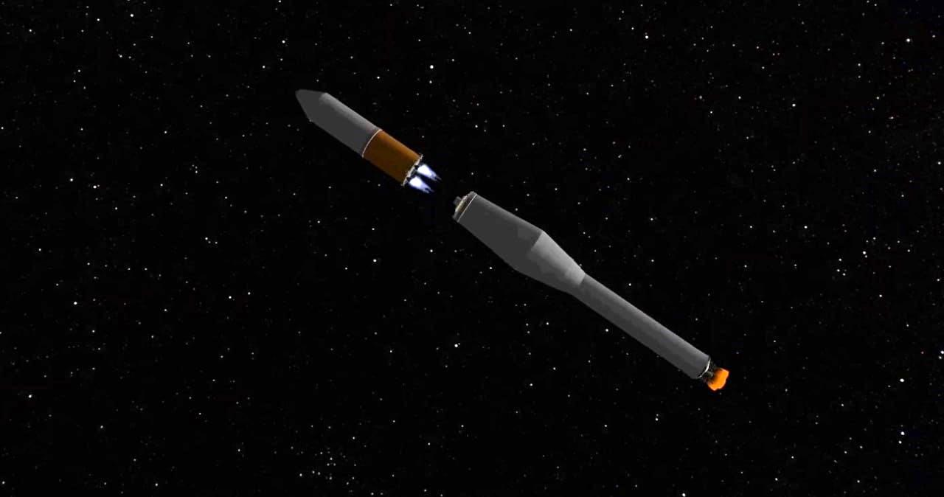

Рисунок 9

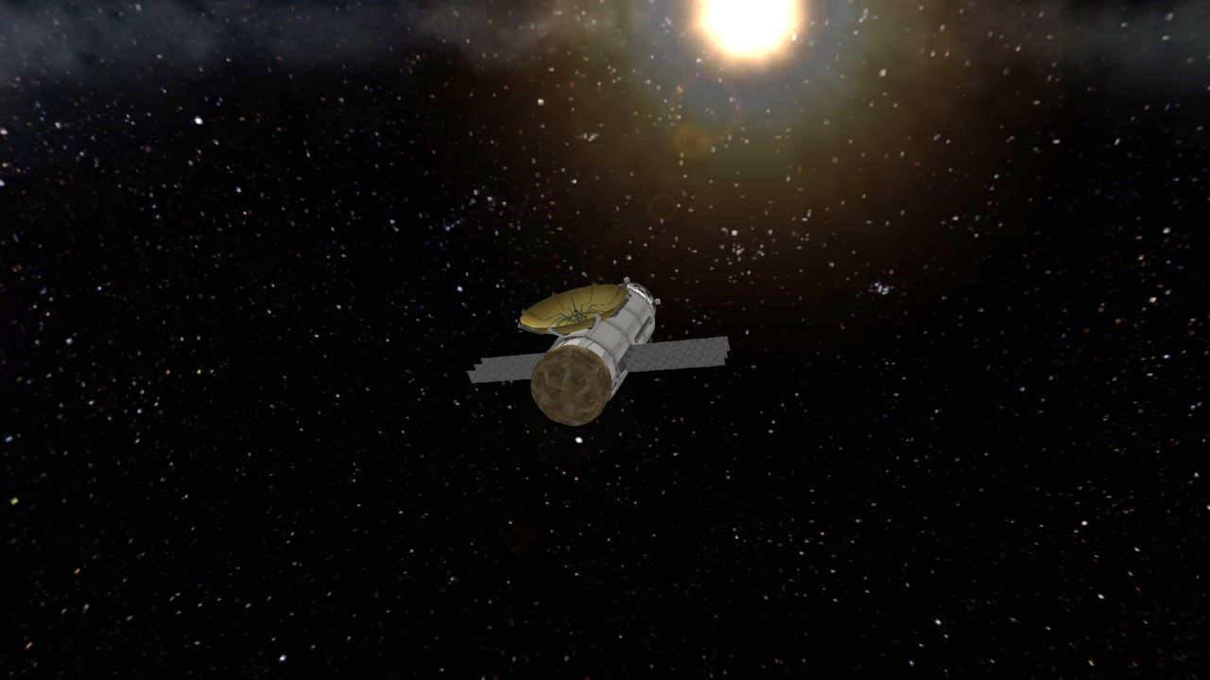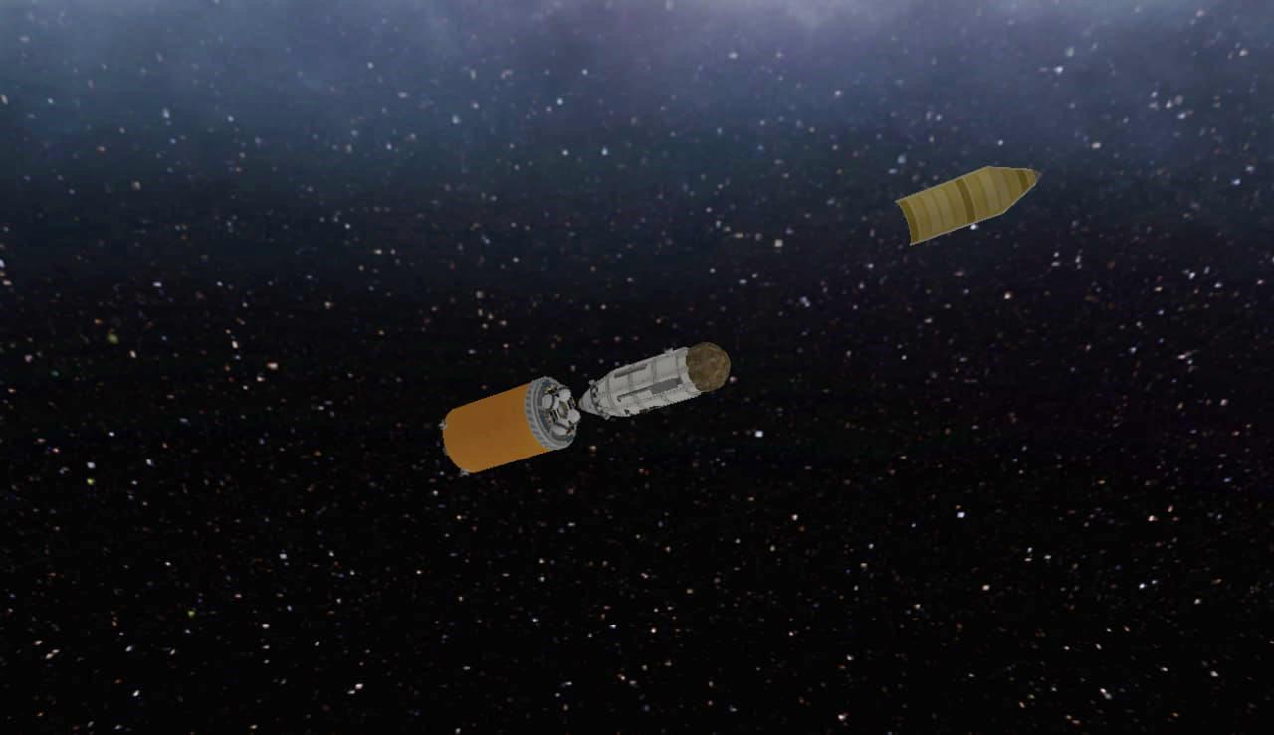Второй этап – выход на орбиту и Гомановский переход (рисунок 11), которые предоставили возможность провести серию точных маневров[32]. Внимательно производилась корректировка траектории, уделялось особое внимание переходу на II Космическую скорость. Была включена САС на высоте 101,300 м и добавлена точка маневра для совершения Гомановского перехода, который ракета совершила на высоте 112,600 м. После успешного построения траектории отделилась третья ступень.

Рисунок 10

Рисунок 11

Для вхождения в орбиту Венеры, был совершен последний маневр на высоте 70,000 км. При достижении этой цели двигатели отключились. На подлете к Венере максимальная скорость достигла в 4142 м/с, которая начала уменьшаться при столкновении с атмосферой. На высоте 84 км отсоединился СА (рисунок 12 и рисунок 13). В реальной миссии парашют раскрылся на 55 км, но в KSP максимальная высота, на которой это можно было совершить без вреда - 38,407 м, и скорость - 209.5 м/с, поэтому парашют не раскрылся, а только выпустился.

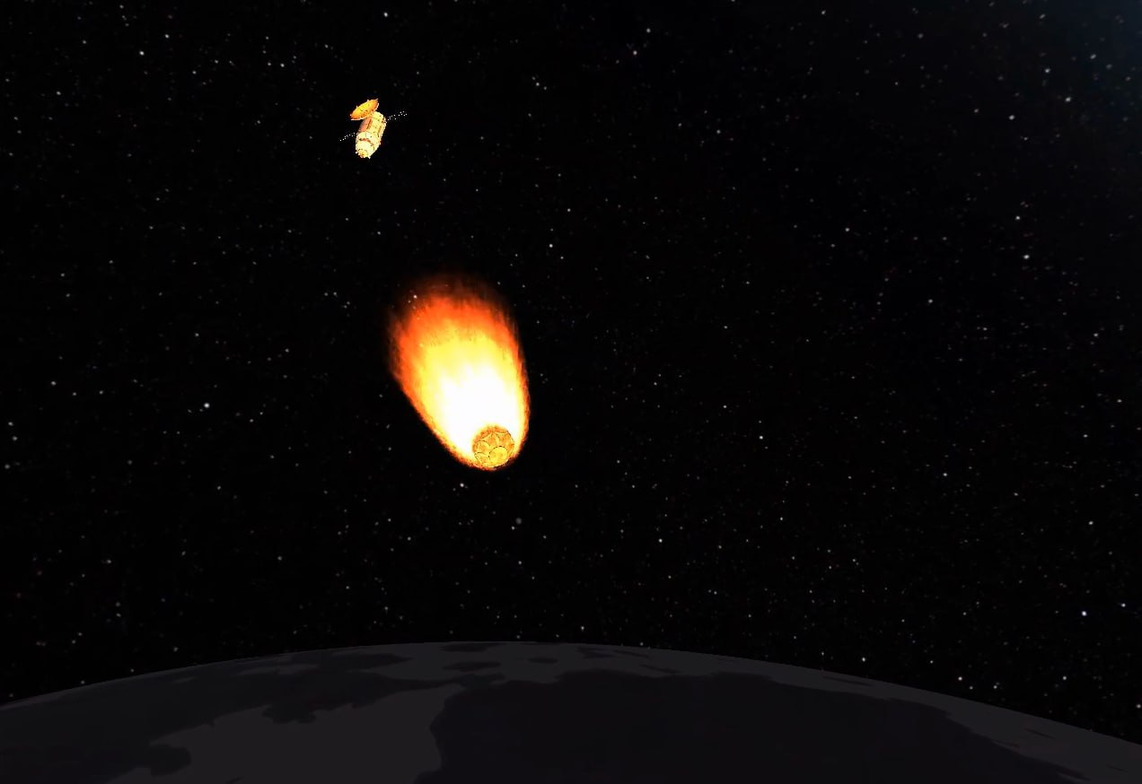

Рисунок 12

Н

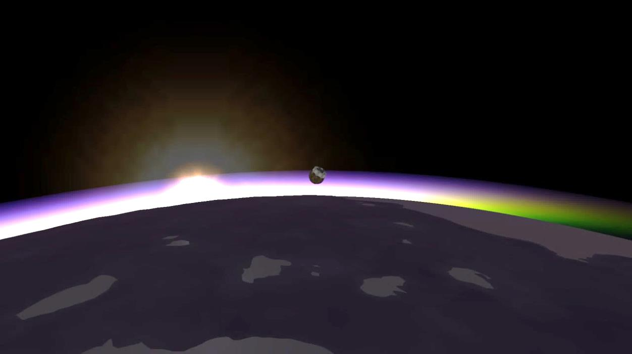

Рисунок 13

На высоте 820 м парашют раскрылся (рисунок 14). В этот момент СА имел скорость в 4.6 м/с.

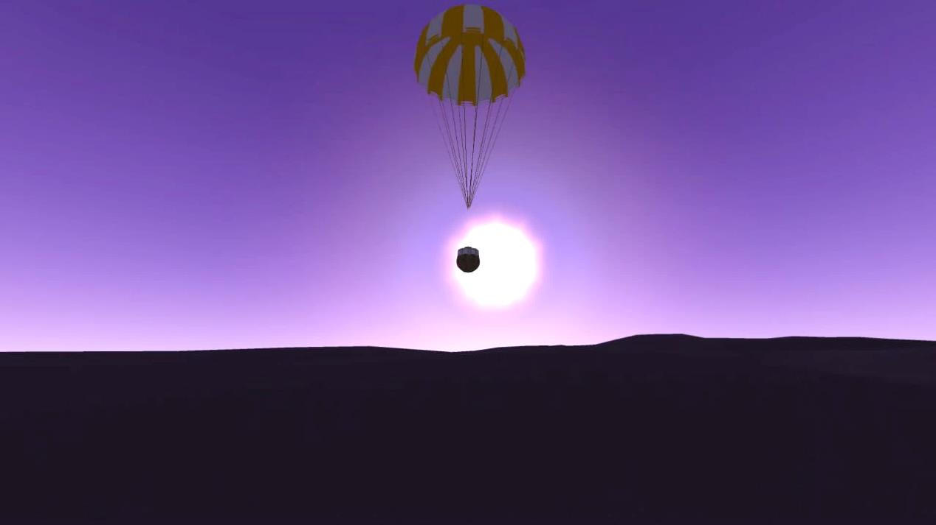

Рисунок 14

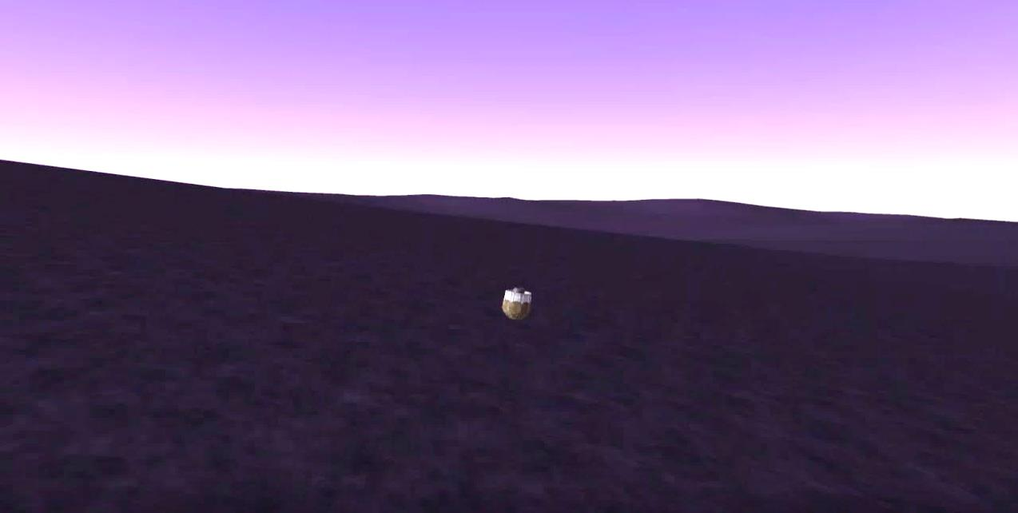Мягкая посадка на поверхность Венеры (рисунок 15).

Рисунок 15

Завершив симуляцию, мы провели тщательное сравнение виртуального полета с данными оригинальной миссии. Виртуальные и реальные маневры сопоставлялись для выявления степени соответствия.

Этот проект стал не только техническим испытанием, но и возможностью погрузиться в атмосферу реальных космических миссий. Виртуальные вызовы и решения, принятые в ходе симуляции, добавили практический опыт и знание в области космической навигации.

Таким образом, симуляция миссии «Венера-7» в KSP представляет собой не только техническую задачу и испытание, но и шаг в направлении погружения в реальные аспекты космической науки.

## 4 Сравнение симуляции и моделирования

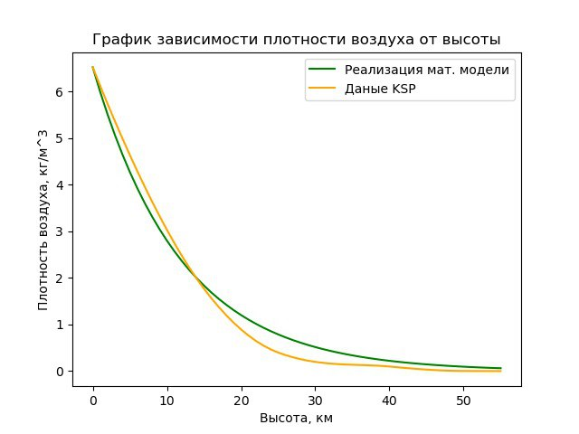Полученные графики (рисунок 16 и рисунок 17) наглядно показывают, что наши предположения об экспоненциальном росте плотности атмосферы и атмосферного давления с уменьшением высоты оказались верны.

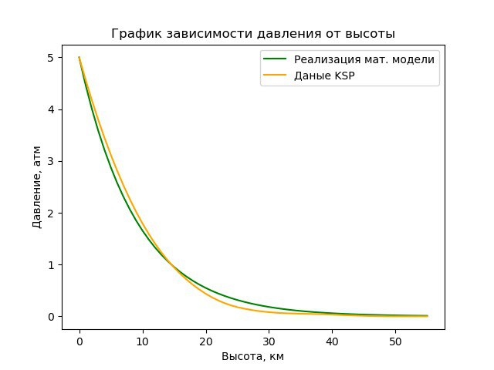 Графики практически совпадают. Имеет место быть небольшое отклонение, которое может быть связано с тем, что:

Рисунок 16

Рисунок 17

* Возможны малейшие отклонения в процессе симуляции посадки в KSP;
* Некоторые константы, значения которых не получилось найти в характеристиках KSP, были взяты из сети Интернет, вследствие чего они могут отличаться от используемых в симуляторе.

# ЗАКЛЮЧЕНИЕ

Подводя итог, стоит отметить, что в процессе выполнения работы была выполнена главная цель нашего исследования, а именно: выявлены зависимости физических характеристик с помощью математической модели, которая была реализована с помощью программного кода, а также проанализирована путем сравнения полученных данных с показаниями из симулятора KSP.

Каждый член команды внес свой вклад в осуществление этого непростого для проекта, а также получил уникальный опыт и приобрел для себя новые полезные навыки в различных сферах.

В приложении А представлена ссылка на репозиторий на платформе GitHub, который позволит подробнее ознакомиться с нашим проектом, его артефактами и используемыми программами.

# СПИСОК ИСПОЛЬЗУЕМЫХ ИСТОЧНИКОВ

1 Полеты к Венере: Мы не первые. Мы - единственные. / Мировое обозрение. — URL: https://tehnowar.ru/79105-polety-k-venere-my-ne-pervye-my-edinstvennye.html (дата обращения 22-09-2023).

2 Основные положения Федеральной космической программы 2016-2025 / Роскосмос. — URL: https://www.roscosmos.ru/22347/ (дата обращения 21-12-2023).

3 РФ запустит зонд к Венере не раньше 2024 г, к Меркурию - после 2031 г / РИА Новости. — URL: https://web.archive.org/web/20120408000758/http://ria.ru/science/20120407/620510655.html (дата обращения 22-12-2023).

4 Проект Венера–Глоб / Российская академия наук. — URL: https://web.archive.org/web/20130610010035/http://stp.cosmos.ru/index.php?id=1381 (дата обращения 22-12-2023).

5 ESA selects three new mission concepts for study / ESA. — URL: https://web.archive.org/web/20191013052421/http://www.esa.int/Our_Activities/Space_Science/ESA_selects_three_new_mission_concepts_for_study (дата обращения 22-12-2023).

6 Rocket Lab отложила запуск первого частного венерианского зонда до 2025 года / N+1. — URL: https://web.archive.org/web/20230607171754/https://nplus1.ru/news/2023/06/07/rocket-lab-venus-2025 (дата обращения 22-12-2023).

7 NASA Selects Four Possible Missions to Study the Secrets of the Solar System / Jet Propulsion Laboratory. — URL: https://web.archive.org/web/20200316085626/https://www.jpl.nasa.gov/news/news.php?feature=7597 (дата обращения 22-12-2023).

8 История исследования Венеры / РИА Новости. — URL: https://ria.ru/20210301/venera-1599095643.html (дата обращения 21-12-2023).

9 Венера - кривое зеркало Земли: АМС Венера-7 / GalSpace. — URL: https://galspace.spb.ru/index490.html (дата обращения 22-09-2023).

10 К 50-летию первой посадки на Венеру Роскосмос рассекретил часть документов / Хабр. — URL: https://habr.com/ru/news/533152/ (дата обращения 22-09-2023).

11 Укрощение Венеры / Роскосмос. — URL: https://www.roscosmos.ru/29665/ (дата обращения 22-09-2023).

12 «Венера-7»: первая мягкая посадка на Венеру с последующей передачей данных на Землю / Хабр. — URL: https://habr.com/ru/articles/382471/ (дата обращения 22-09-2023).

13 Рассекречено: укрощение Венеры / Роскосмос. — URL: https://www.roscosmos.ru/29683/ (дата обращения 22-09-2023).

14 Венера-7 / LiveJournal. — URL: https://andrey-krasniy.livejournal.com/14165.html (дата обращения 22-09-2023).

15 Советская программа исследований Венеры / YouTube. — URL: https://www.youtube.com/watch?v=bfh1FfSg_qo (дата обращения 22-09-2023).

16 ПРЕМЬЕРА: Автоматические станции «Венера-7 и -8». Документальный фильм 1973 года / YouTube. — URL: https://www.youtube.com/watch?v=opaFrbPDH3g (дата обращения 22-09-2023).

17 2_2 Документальный фильм - Венера-7 и Венера-8 Documentary film - Venera 7 and Venera 8.mp4 / RUTUBE. — URL: https://rutube.ru/video/fc2ae5446b2e8271e381c8c3a207b811/ (дата обращения 22-12-2023).

18 Автоматическая межпланетная станция «Венера-7» / НПО Лавочкина. — URL: https://www.laspace.ru/ru/activities/projects/venera-7/ (дата обращения 22-09-2023).

19 Премия за миссию: рассекречены документы о посадке на Венеру / Газета.ru. — URL: https://www.gazeta.ru/science/2020/12/14_a_13400186.shtml (дата обращения 22-09-2023).

20 «ВЕНЕРА-7»: «КОСМОС-359». Часть 1 / LiveJournal. — URL: https://pilot-pirks.livejournal.com/157503.html (дата обращения 22-09-2023).

21 Формула силы тяги / webm@th.ru. — URL: https://www.webmath.ru/poleznoe/formules_21_31_sila_tjagi.php (дата обращения 9-09-2023).

22 Космические скорости / Astronet. — URL: https://www.astronet.ru/db/msg/1177964 (дата обращения 3-10-2023).

23 А.Дроздов. Когда орбита – эллипс // Квант. — 2012. — No. 3. P. 35—38.

24 Константин Эдуардович Циолковский / Архивы Российской академии наук. — URL: https://web.archive.org/web/20190120093625/http://arran.ru/?q=ru%2Fexposition3_1 (дата обращения 20-10-2023).

25 Справка по универсальной газовой постоянной. Единицы измерения универсальной газовой постоянной. Конвектор величин универсальной газовой постоянной.. / Информационный портал. — URL: https://gidrotgv.ru/spravka-po-universalnoj-gazovoj-postoyannoj-edinicy-izmereniya-universalnoj-gazovoj-postoyannoj-konvektor-velichin-universalnoj-gazovoj-postoyannoj/ (дата обращения 12-09-2023).

26 Определение молярной массы и плотности воздуха: Методические указания к лабораторной работе № 8 по курсу «Физика» для студентов всех форм обучения всех направлений подготовки / А.Н. Башкатов, В.П. Левченко, Н.Б. Пушкарева; под ред. – проф., д-р физ.- мат. наук А.А. Повзнера. — Екатеринбург, 2015. — 12 с.

27 Venera 7 - Molniya-M - KSP 1.4.5 / YouTube. — URL: https://www.youtube.com/watch?v=MI7UK6b969k (дата обращения 1-10-2023).

28 Выход на орбиту | Kerbal Space Program | Туториал / YouTube. — URL: https://www.youtube.com/watch?v=4iNLF_dg8r0 (дата обращения 7-10-2023).

29 Летим на EVE | Kerbal Space Program | Туториал / YouTube. — URL: https://www.youtube.com/watch?v=6CUCQKwIbkU&t=285s (дата обращения 27-10-2023).

30 KSP: ВЕНЕРА-8 (Исследование Венеры) / YouTube. — URL: https://www.youtube.com/watch?v=1sPiZLfWS0Y&t=842s (дата обращения 27-10-2023).

31 KSP2 - Historique - Venera 7 / KESA. — URL: https://kesaspace.blogspot.com/2023/04/ksp2-historique-venera-7.html (дата обращения 1-10-2023).

32 Ценный дар небесной механики / Московский государственный университет имени М.В.Ломоносова. — URL: http://crydee.sai.msu.ru/Universe_and_us/4num/v4pap2.htm (дата обращения 22-09-2023).

# ПРИЛОЖЕНИЕ А

Видео представление команды InВАРКТ и проекта: https://www.youtube.com/watch?v=YEFGuYB6xK0

Репозиторий команды InВАРКТ на платформе GitHub (URL): https://github.com/Nadezhda13Soloveva/Venus-7



Рисунок А.1